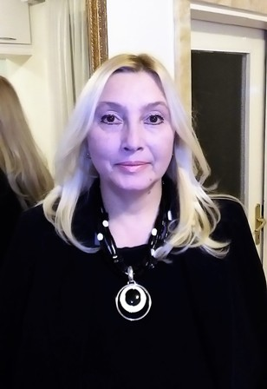
Лидија Ињац Стевовић
Проф. др. сц. мед.

Црна Гора

Она је професор психијатрије и Руководилац предмета Психијатрија на Медицинском факултету Универзитета Црне Горе (УЦГ) у Подгорици. Предавач је на Стоматолошком факултету (УЦГ Подгорица) и Високој медицинској школи Беране. Запослена је као специјалиста психијатрије у Клиници за психијатрију при Клиничком центру Црне Горе у Подгорици. Она је и ментор координатор за ужу специјализацију из психијатрије.
Члан је више стручних удружења међу којима су: Предсједник Удружења психијатара Црне Горе у два мандата, члан WPA, међународни члан APA.
Била је главни истраживач и руководилац пројекта IMPULSE H2020 у Црној Гори.
Примарни истраживачки интерес су јој клиничке студије из области психијатрије, нарочито из области поремећаја расположења (депресија и суицидологија).
Објавила је већи број професионалних и научних чланака у интернационалним и националним часописима, уз стручне радове на интернационалним и националним конгресима и симпозијумима, те имала бројна усмена излагања.

